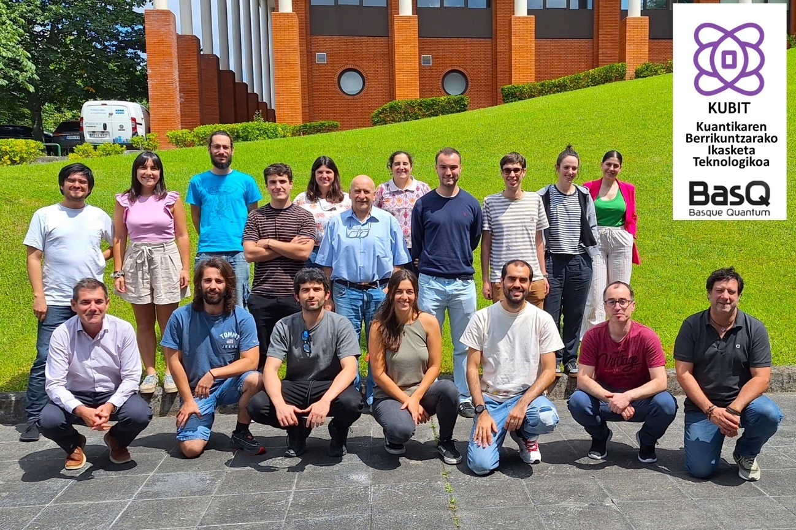

TECNALIA lidera una iniciativa para desarrollar capacidades punteras en Computación Cuántica para la industria vasca

Colaboran IBERMATICA FUNDAZIOA, IKERLAN, LORTEK, TEKNIKER, MONDRAGON UNIBERTSITATEA, UPV/EHU y VICOMTECH, con el apoyo de Gobierno Vasco

23 de julio de 2024. El centro de investigación y desarrollo tecnológico TECNALIA lidera el lanzamiento de una nueva iniciativa en Computación Cuántica, para abordar las necesidades del mundo real de la industria vasca. En el proyecto, denominado KUBIT - Kuantikaren Berrikuntzarako Ikasketa Teknologikoa-, colaboran IBERMATICA FUNDAZIOA, IKERLAN, LORTEK, TEKNIKER, MONDRAGON UNIBERTSITATEA, UPV/EHU y VICOMTECH, y cuenta con el apoyo del programa ELKARTEK del Gobierno Vasco.
A medida que el mundo se vuelve más interconectado e instantáneo, la complejidad computacional para resolver los nuevos desafíos se volverá progresivamente intratable para los medios convencionales. Es aquí donde la computación cuántica ofrece nuevos mecanismos complementarios.
Se trata, por tanto, de un campo de conocimiento clave para el desarrollo futuro de la Inteligencia Artificial y esta iniciativa de la Red Vasca de Ciencia, Tecnología e Innovación pretende contribuir a la mejora de la competitividad del ecosistema vasco. Su objetivo es generar una cartera de activos de propiedad industrial para la computación cuántica aplicada a problemas típicos del mundo industrial, así como técnicas para abordar problemas computacionales de cierta complejidad en el hardware cuántico más avanzado disponible. Contribuye también a la estrategia europea para la soberanía en tecnologías críticas y para disponer en Europa de las capacidades necesarias de la cadena de valor de la IA.
El consorcio ha contado también, para la puesta en marcha de la iniciativa, con el apoyo de BasQ, Diputación Foral de Bizkaia y su Bizkaia Quantum Industrial Hub, Diputación Foral de Gipuzkoa, Diputación Foral de Álava, BAIC - Basque Artificial Intelligence Center, Cluster GAIA, IBM, CAF (Construcciones y Auxiliar de Ferrocarriles), ERICTEL, Euskaltel, Petronor y Telefónica.

